Ejercicio 20 Tema 2
Mario Badallo Jiménez

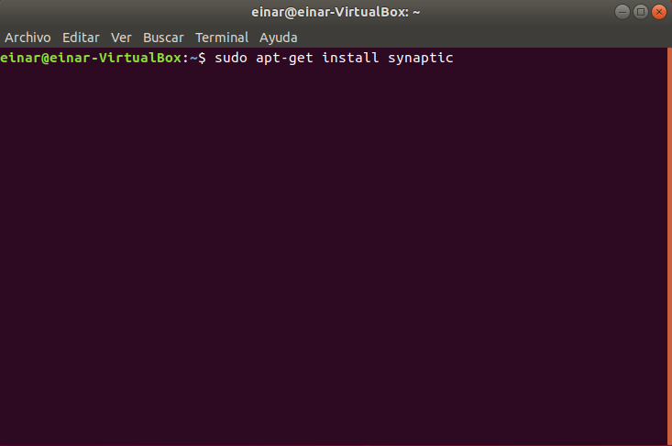
Nos dirigimos al terminal e introducimos: sudo apt-get install synaptic

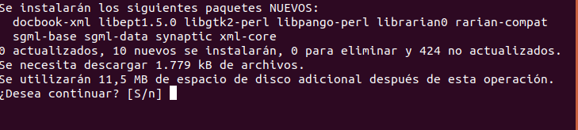
Le damos a continuar.

Proceso terminado.

Te identificas.
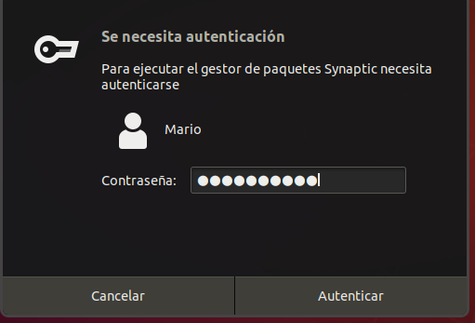

Interfaz.
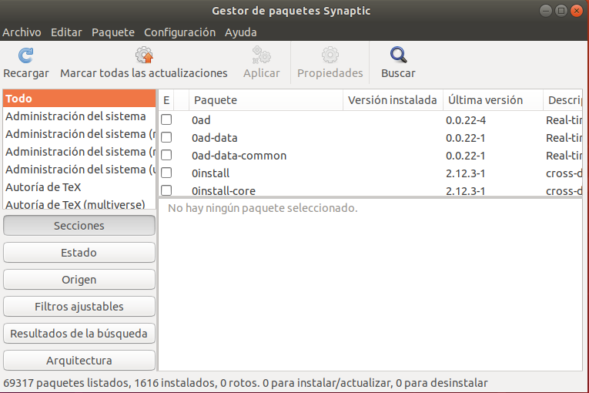

Diferencias:

-Synaptic es más poderoso, y fue diseñado como un gestor de paquetes. Centro de Software fue diseñado como una "tienda de aplicaciones" como programa.
-Son los gestores de paquetes pero el centro de software es fácil de usar y sináptica es más complicado y proporciona más opciones (Más detalles sobre los paquetes), por ejemplo. Hubo algunas noticias acerca de la extracción de forma sináptica próxima versión de Ubuntu (pero instalable desde los repositorios) desde el centro de software puede hacer el trabajo.
synaptic es un programa de computadora que es un GTK+ interfaz gráfica de usuario front-end para el Advanced Packaging Tool para la gestión de paquetes de Debian sistema. Sináptica se utiliza generalmente en los sistemas basados en paquetes deb, pero también puede ser utilizado en los sistemas basados en paquetes RPM. Puede ser usado para instalar, quitar y actualizar paquetes de software y para agregar los repositorios.

Características
- Instalar, eliminar, actualizar y pasarte sola y varios paquetes
- Todo el sistema de actualización
- Paquete de utilidad de búsqueda
- Administrar los repositorios de paquetes
- Encontrar los paquetes por nombre, descripción y varios otros atributos
- Seleccione los paquetes de estado, sección, nombre o un filtro personalizado
- Clasificar los paquetes por el nombre, el estado, el tamaño o la versión
- Navegar disponible en línea la documentación relacionada con un paquete de
- Descargar el último changelog de un paquete
- Bloqueo de paquetes para la versión actual
- Forzar la instalación de un paquete específico de la versión
- Deshacer/Rehacer de selecciones
- Construido-en el emulador de terminal para el gestor de paquetes
*También tiene las siguientes características para Debian y Ubuntu solo:
- Configurar los paquetes a través de la debconf sistema
- Xapian-basado de búsqueda rápida
- Obtener capturas de pantalla de screenshots.debian.net

